

**Guía de autoaprendizaje**

**Educación Musical 5° básico.**

**Nombre_______________________________________ Curso: _______ Fecha: _______.**

**Objetivo:**

**Conocer duración de los sonidos, representación gráfica y equivalencia entre ellos**

**FIGURAS RÍTMICAS O MUSICALES**

Observa la siguiente tabla:

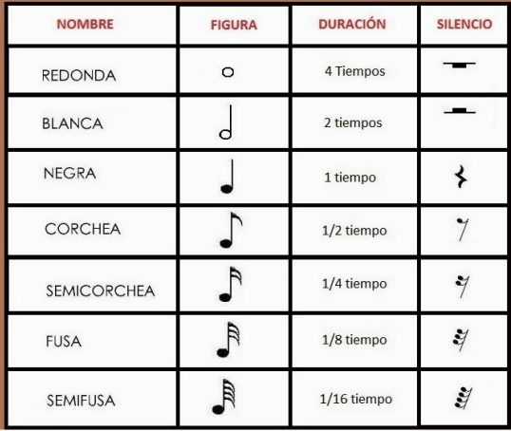

Los silencios también se cuentan y tienen el mismo valor de la figura rítmica, es decir, el silencio de redonda vale 4 tiempos.

Nota con punto: El punto le agrega a la nota la mitad de su valor, es decir, si a la blanca le agrego un punto, la figura aumenta en la mitad del valor que tenía (se le suma 1 tiempo, que es la mitad del valor de la blanca), quedando su valor final en tres tiempos.

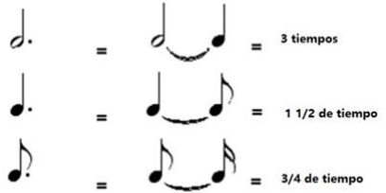

Figuras compuestas: Son agrupaciones de figuras rítmicas, cuyo valor es un tiempo.

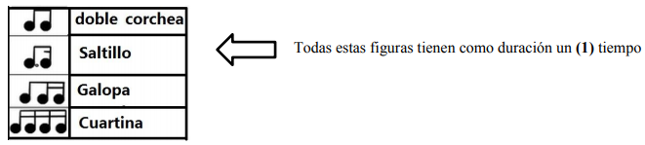

**ACTIVIDAD**

1.- Dibuja en tu cuaderno un pentagrama. Si te falta espacio para completar la actividad, puedes hacer más de uno.

2.- Escribe al inicio del pentagrama una llave de Sol.

3.- Escribe las siguientes figuras musicales en el pentagrama:

a. Redonda

b. Blanca

c. Negra

d. Corchea

e. Semicorchea

f. Fusa g. Semifusa

h. Doble corchea

i. Saltillo

j. Galopa

k. Cuartina

l. Blanca con punto

m. Negra con punto

4.- Al terminar, abajo de cada figura escribe el tiempo musical de ellas.

***Cuando termines la Guía toma una fotografía y luego envíala al correo del profesor***

**Profesora** [**veronicarayito@gmail.com**](mailto:veronicarayito@gmail.com)

**No olvides al momento de enviar el trabajo al correo electrónico escribir tu nombre y curso.**